**EXERCÍCIOS RESOLVIDOS**

1. 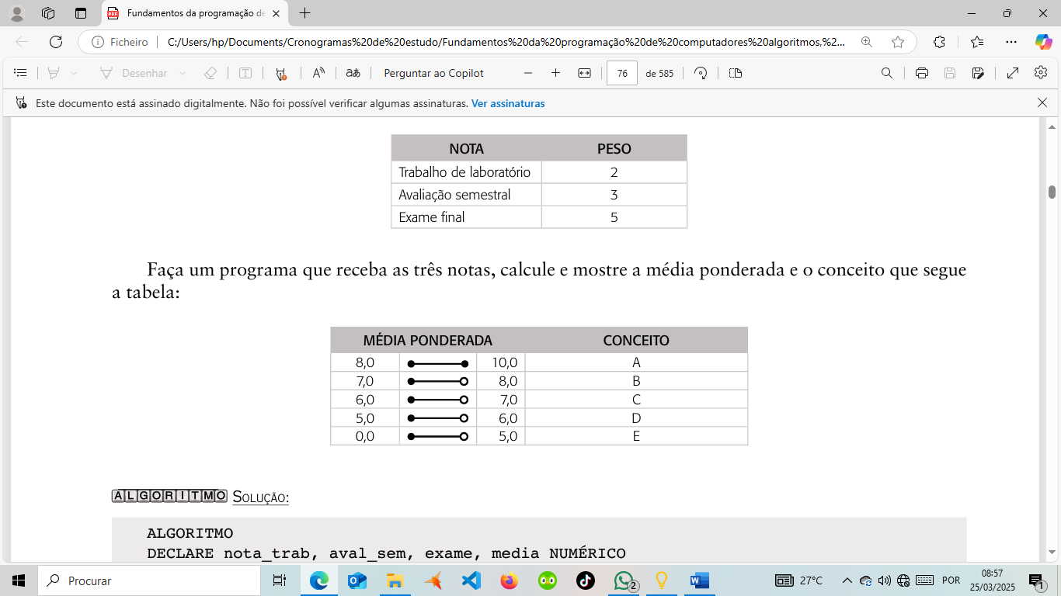A nota final de um estudante é calculada a partir de três notas atribuídas, respectivamente, a um trabalho de laboratório, a uma avaliação semestral e a um exame final. A média das três notas mencionadas obedece aos pesos a seguir:
2. Faça um programa que receba três notas de um aluno, calcule e mostre a média aritmética e a mensagem constante na tabela a seguir. Aos alunos que ficaram para exame, calcule e mostre a nota que deverão tirar para serem aprovados, considerando que a média exigida é 6,0.

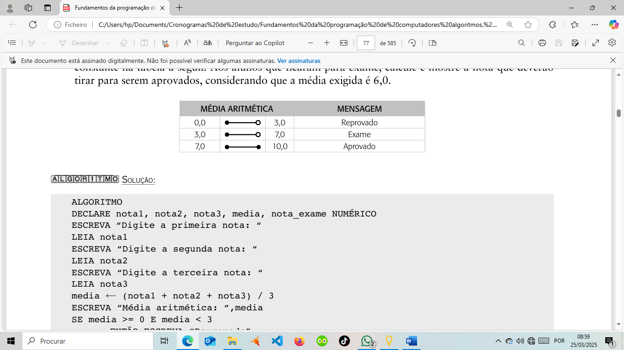

1. Faça um programa que receba dois números e mostre o maior.
2. Faça um programa que receba três números e mostre-os em ordem crescente. Suponha que o usuário digitará três números diferentes.
3. Faça um programa que receba três números obrigatoriamente em ordem crescente e um quarto núme ro que não siga essa regra. Mostre, em seguida, os quatro números em ordem decrescente. Suponha que o usuário digitará quatro números diferentes.
4. Faça um programa que receba um número inteiro e verifique se é par ou ímpar.
5. 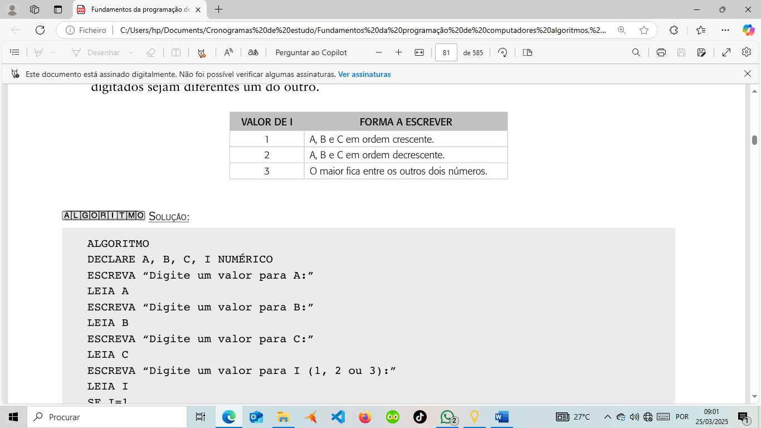Faça um programa que receba quatro valores: I, A, B e c. Desses valores, I é inteiro e positivo, A, B e c são reais. Escreva os números A, B e c obedecendo à tabela a seguir. Suponha que o valor digitado para I seja sempre um valor válido, ou seja, 1, 2 ou 3, e que os números digitados sejam diferentes um do outro.
6. Faça um programa que mostre o menu de opções a seguir, receba a opção do usuário e os dados necessários para executar cada operação.

Menu de opções:

1. Somar dois números.

2. Raiz quadrada de um número.

Digite a opção desejada:

1. Faça um programa que mostre a data e a hora do sistema nos seguintes formatos: DD/MM/AAAA – mês por extenso e hora:minuto.
2. Faça um programa que determine a data cronologicamente maior entre duas datas fornecidas pelo usuário. cada data deve ser composta por três valores inteiros, em que o primeiro representa o dia, o segundo, o mês e o terceiro, o ano.
3. Faça um programa que receba a hora do início de um jogo e a hora do término (cada hora é composta por duas variáveis inteiras: hora e minuto). calcule e mostre a duração do jogo (horas e minutos), sabendo que o tempo máximo de duração do jogo é de 24 horas e que ele pode começar em um dia e terminar no dia seguinte.
4. Faça um programa que receba o código correspondente ao cargo de um funcionário e seu salário atual e mostre o cargo, o valor do aumento e seu novo salário. Os cargos estão na tabela a seguir.

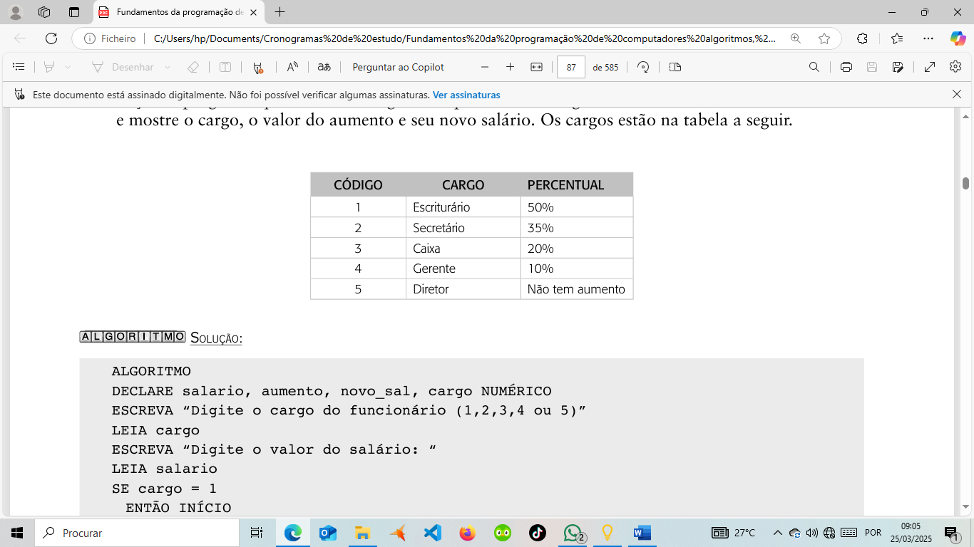

1. Faça um programa que apresente o menu a seguir, permita ao usuário escolher a opção desejada, re ceba os dados necessários para executar a operação e mostre o resultado. verifique a possibilidade de opção inválida e não se preocupe com restrições, como salário negativo.

Menu de opções:

1. Imposto

2. Novo salário

3. classificação

Digite a opção desejada.

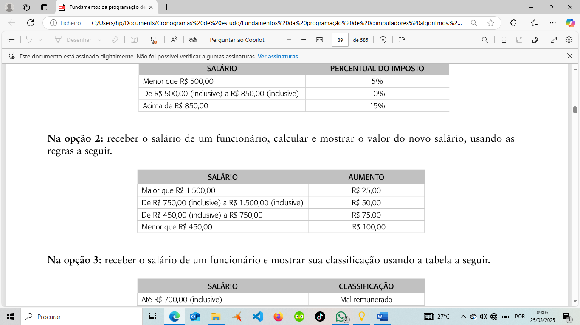Na opção 1: receber o salário de um funcionário, calcular e mostrar o valor do imposto usando as regras a seguir.

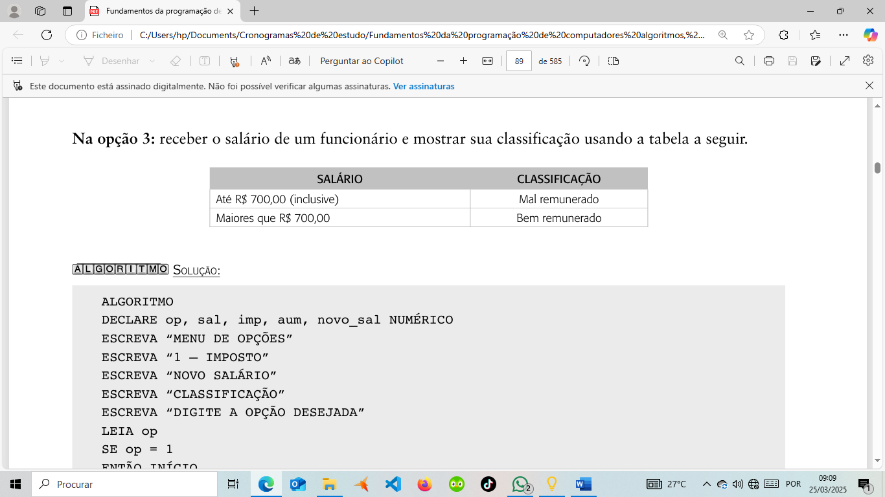Na opção 3: receber o salário de um funcionário e mostrar sua classificação usando a tabela a seguir.

1. 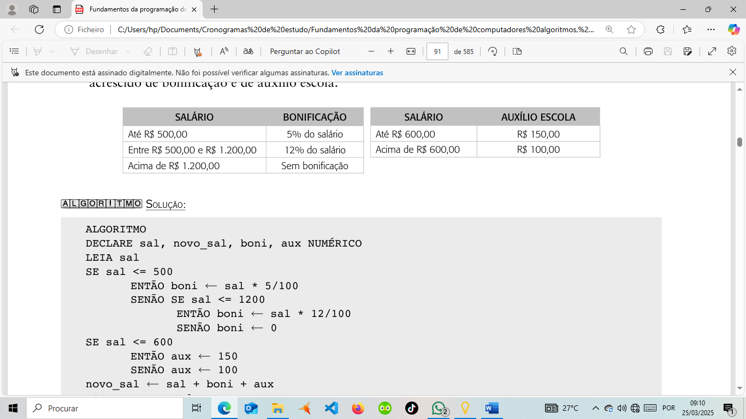Faça um programa que receba o salário inicial de um funcionário, calcule e mostre o novo salário, acrescido de bonificação e de auxílio escola.
2. Faça um programa que receba o valor do salário mínimo, o número de horas trabalhadas, o número de dependentes do funcionário e a quantidade de horas extras trabalhadas. calcule e mostre o salário a receber do funcionário de acordo com as regras a seguir:

■ O valor da hora trabalhada é igual a 1/5 do salário mínimo.

■ O salário do mês é igual ao número de horas trabalhadas multiplicado pelo valor da hora traba lhada.

■ Para cada dependente, acrescentar R$ 32,00.

■ Para cada hora extra trabalhada, calcular o valor da hora trabalhada acrescida de 50%.

■ O salário bruto é igual ao salário do mês mais o valor dos dependentes mais o valor das horas extras.

■ calcular o valor do imposto de renda retido na fonte de acordo com a tabela a seguir:

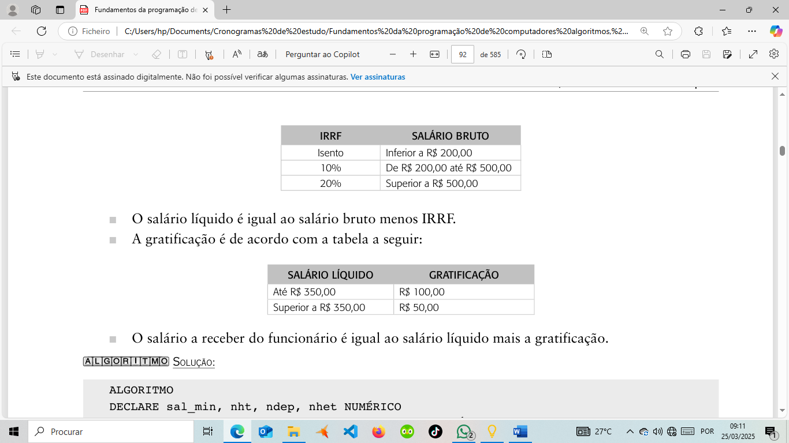

1. 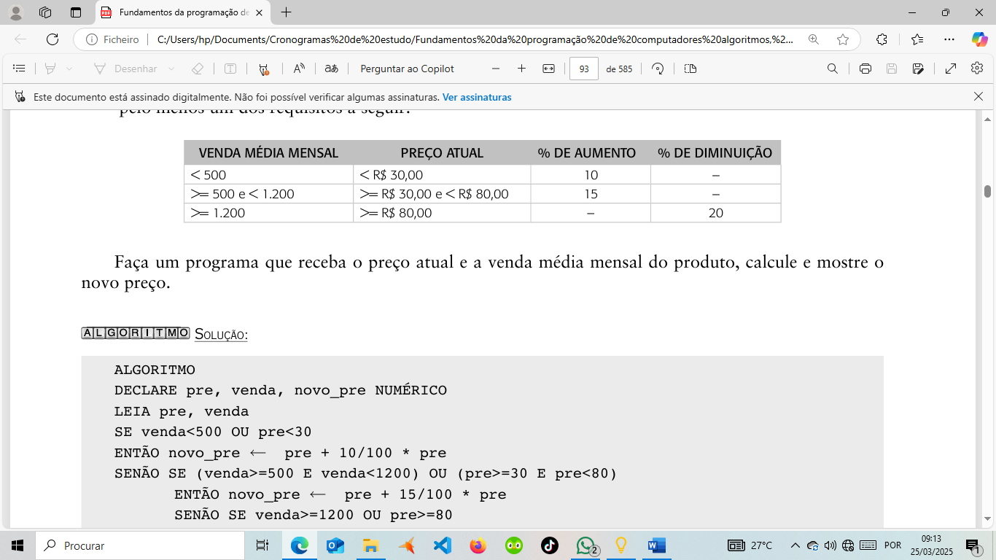Um supermercado deseja reajustar os preços de seus produtos usando o seguinte critério: o produto poderá ter seu preço aumentado ou diminuído. Para o preço ser alterado, o produto deve preencher pelo menos um dos requisitos a seguir:
2. Faça um programa para resolver equações do 2o grau.

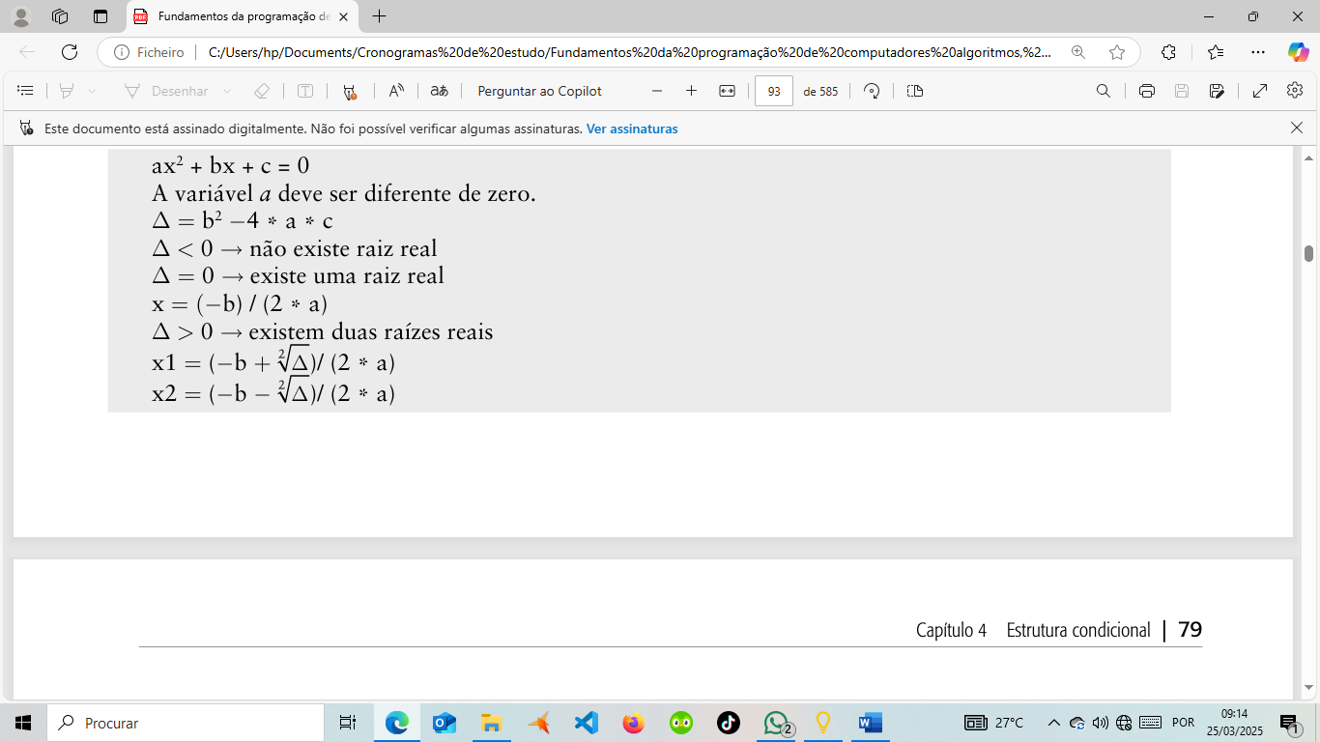

1. Dados três valores X, Y e Z, verifique se eles podem ser os comprimentos dos lados de um triângulo e, se forem, verifique se é um triângulo equilátero, isósceles ou escaleno. Se eles não formarem um triângulo, escreva uma mensagem. considere que:

■ ■ o comprimento de cada lado de um triângulo é menor que a soma dos outros dois lados;

■ ■ chama-se equilátero o triângulo que tem três lados iguais;

■ ■ denomina-se isósceles o triângulo que tem o comprimento de dois lados iguais;

■ ■ recebe o nome de escaleno o triângulo que tem os três lados diferentes.

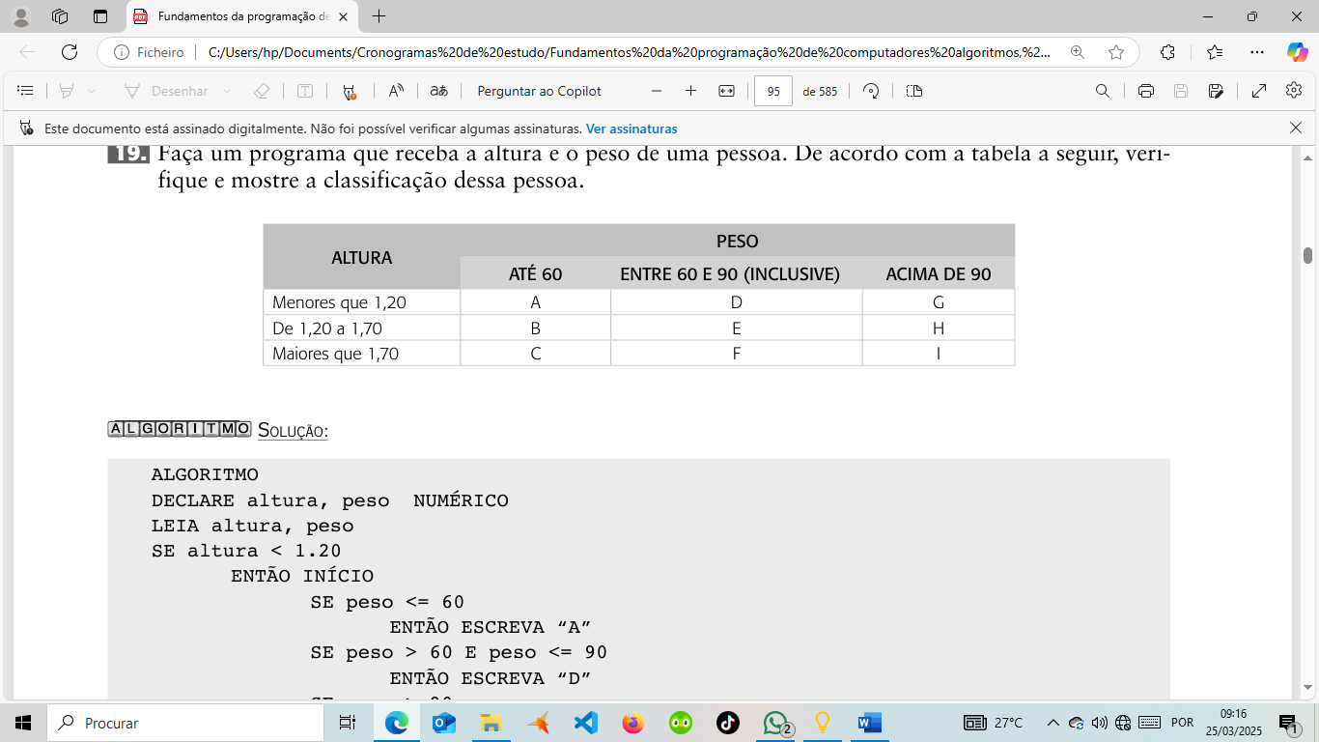19. Faça um programa que receba a altura e o peso de uma pessoa. De acordo com a tabela a seguir, veri fique e mostre a classificação dessa pessoa.

20. Faça um programa que receba:

■ ■ O código de um produto comprado, supondo que a digitação do código do produto seja sempre válida, isto é, um número inteiro entre 1 e 10.

■ ■ O peso do produto em quilos.

■ ■ O código do país de origem, supondo que a digitação do código seja sempre válida, isto é, um número inteiro entre 1 e 3.

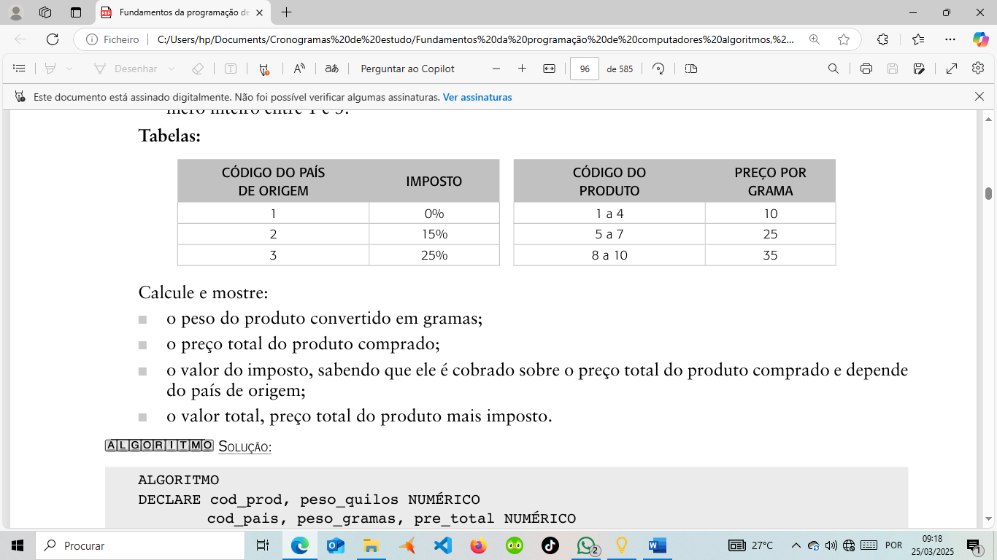Tabelas:

21. Faça um programa que receba:

■ ■ o código do estado de origem da carga de um caminhão, supondo que a digitação do código do estado seja sempre válida, isto é, um número inteiro entre 1 e 5;

■ ■ o peso da carga do caminhão em toneladas;

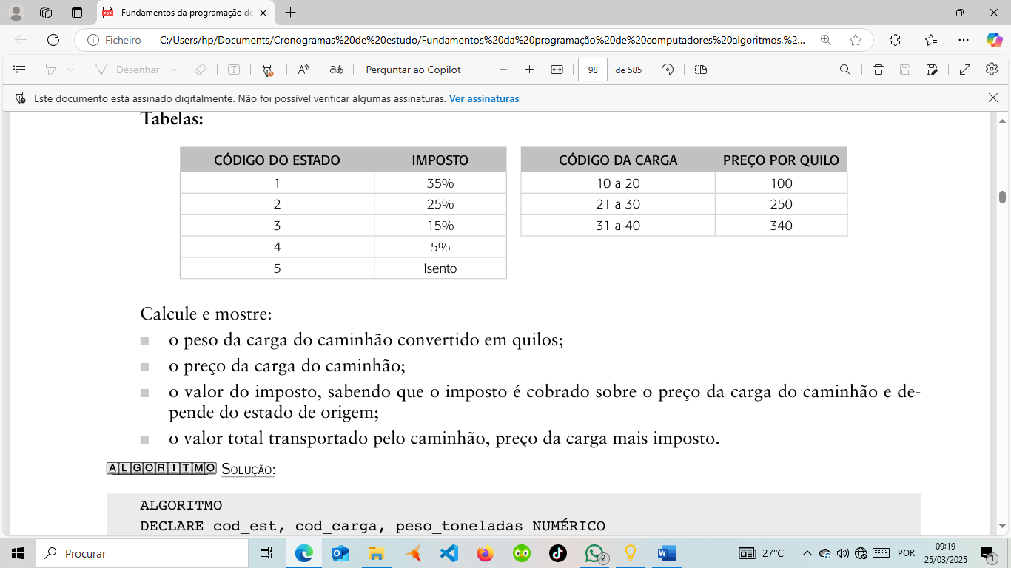■ ■ o código da carga, supondo que a digitação do código seja sempre válida, isto é, um número inteiro entre 10 e 40.

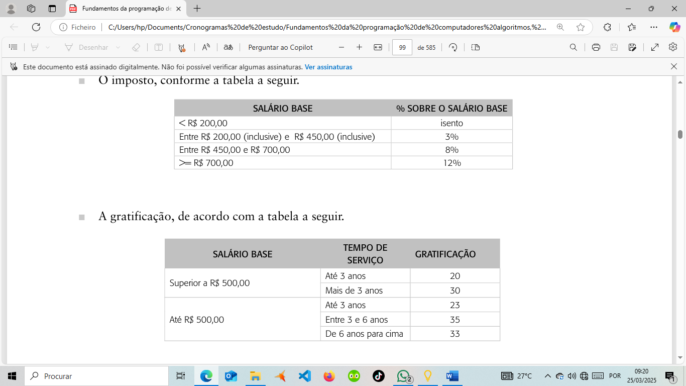22. Faça um programa que receba o salário base e o tempo de serviço de um funcionário. calcule e mostre: ■ ■ O imposto, conforme a tabela a seguir.

■ O salário líquido, ou seja, salário base menos imposto mais gratificação.

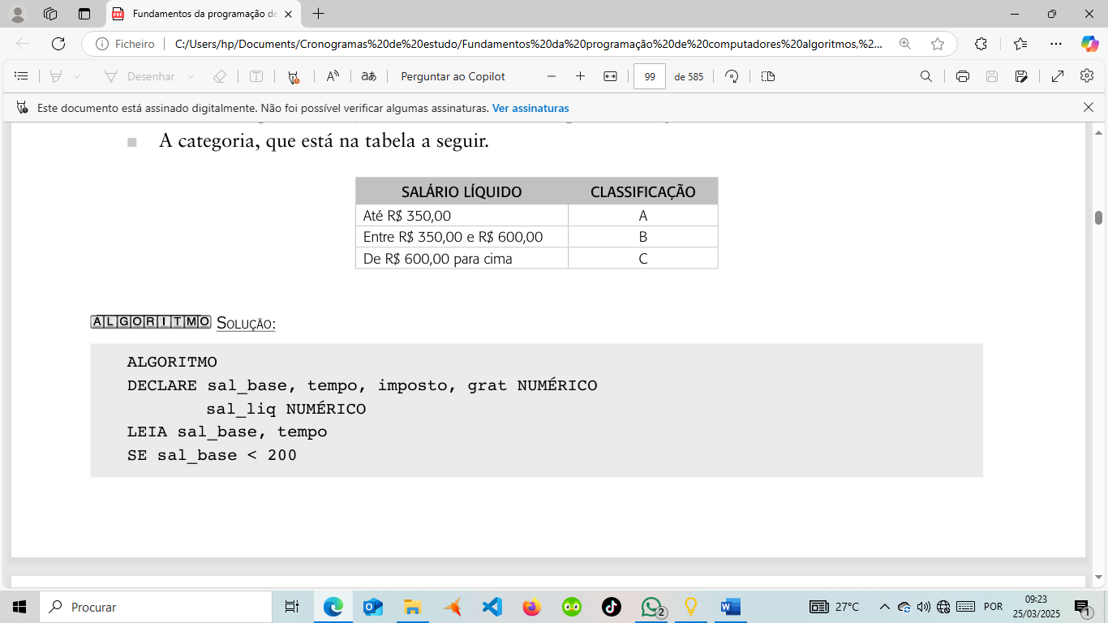■ ■ A categoria, que está na tabela a seguir.

23. Faça um programa que receba o valor do salário mínimo, o turno de trabalho (M — matutino; v — vespertino; ou N — noturno), a categoria (O — operário; G — gerente) e o número de horas tra balhadas no mês de um funcionário. Suponha a digitação apenas de dados válidos e, quando houver digitação de letras, utilize maiúsculas. calcule e mostre:

■ ■ O coeficiente do salário, de acordo com a tabela a seguir.

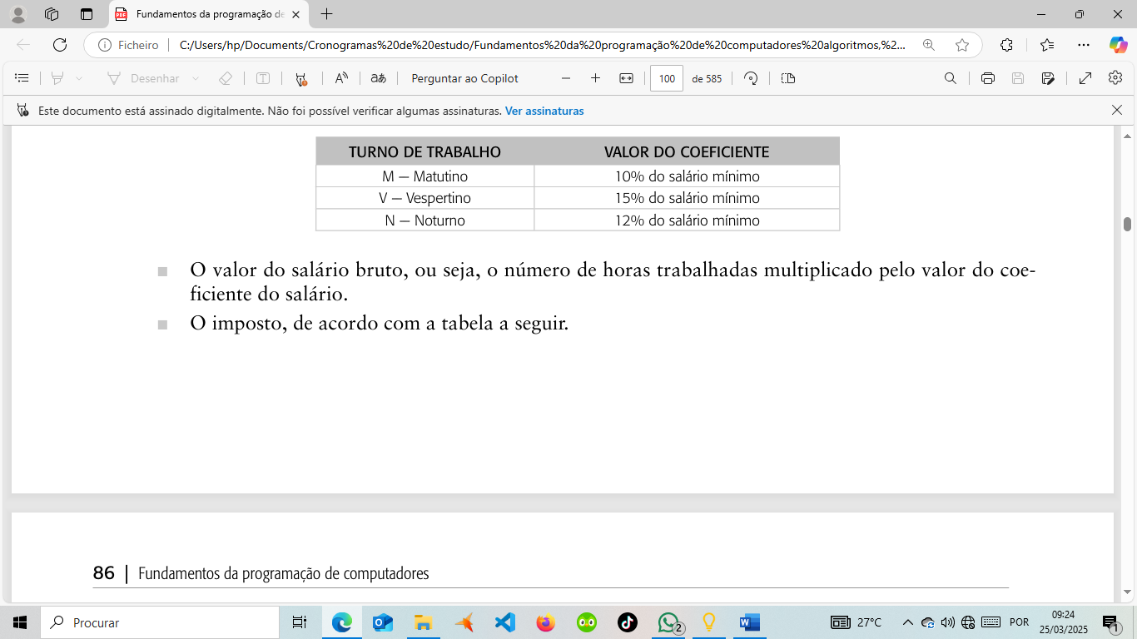

■ O valor do salário bruto, ou seja, o número de horas trabalhadas multiplicado pelo valor do coe ficiente do salário.

■ ■ O imposto, de acordo com a tabela a seguir.

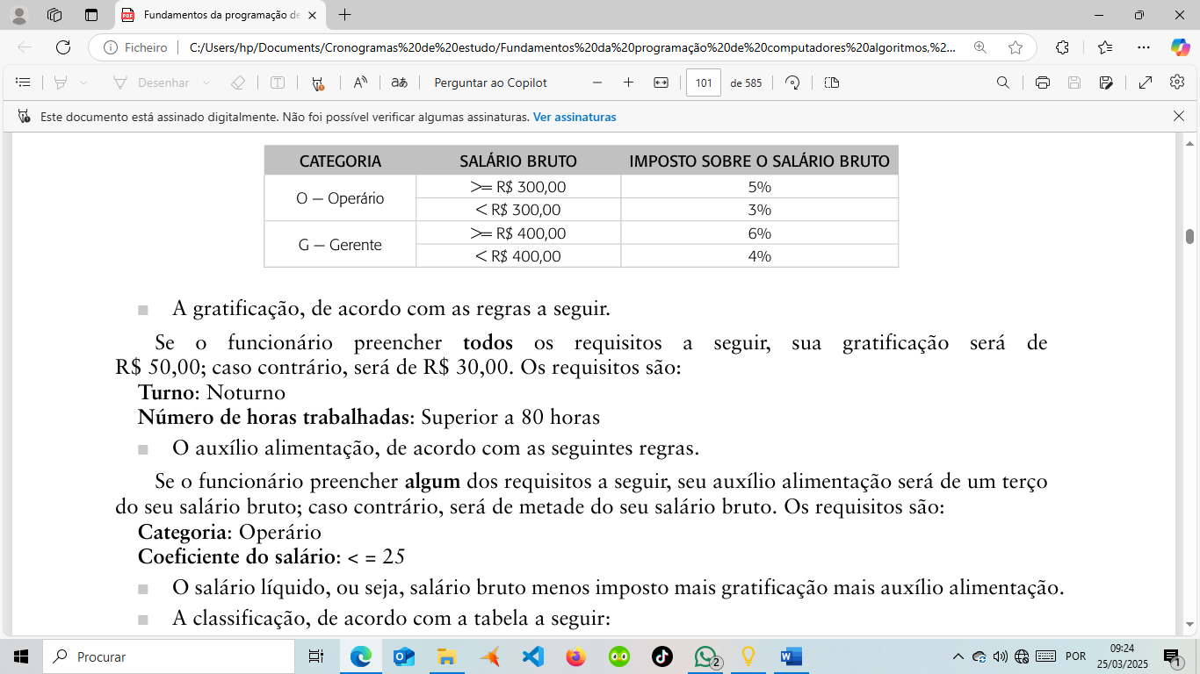

■ A gratificação, de acordo com as regras a seguir. Se o funcionário preencher todos os requisitos a seguir, sua gratificação será de R$ 50,00; caso contrário, será de R$ 30,00. Os requisitos são: Turno: Noturno Número de horas trabalhadas: Superior a 80 horas

■ ■ O auxílio alimentação, de acordo com as seguintes regras. Se o funcionário preencher algum dos requisitos a seguir, seu auxílio alimentação será de um terço do seu salário bruto; caso contrário, será de metade do seu salário bruto. Os requisitos são: Categoria: Operário Coeficiente do salário: < = 25

■ ■ O salário líquido, ou seja, salário bruto menos imposto mais gratificação mais auxílio alimentação.

■ ■ A classificação, de acordo com a tabela a seguir:

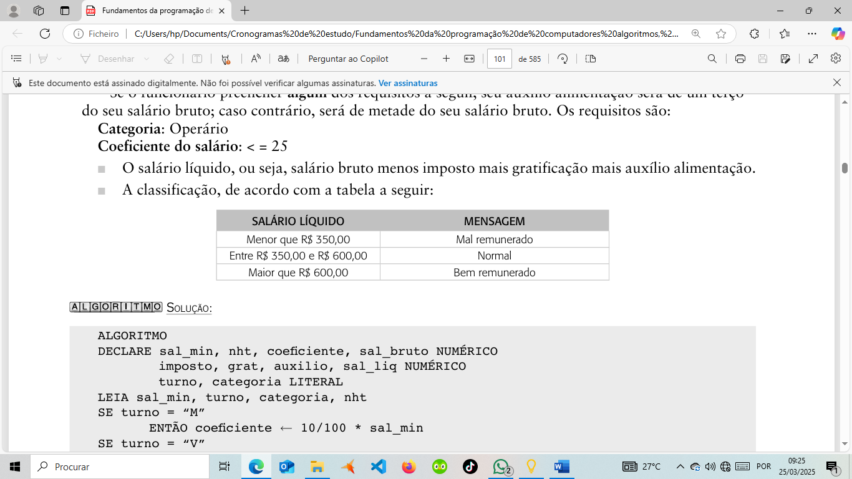

24. Faça um programa que receba o preço, o tipo (A — alimentação; l — limpeza; e v — vestuário) e a refrigeração (S — produto que necessita de refrigeração; e N — produto que não necessita de refri geração) de um produto. Suponha que haverá apenas a digitação de dados válidos e, quando houver digitação de letras, utilize maiúsculas. calcule e mostre: ■ ■ O valor adicional, de acordo com a tabela a seguir:

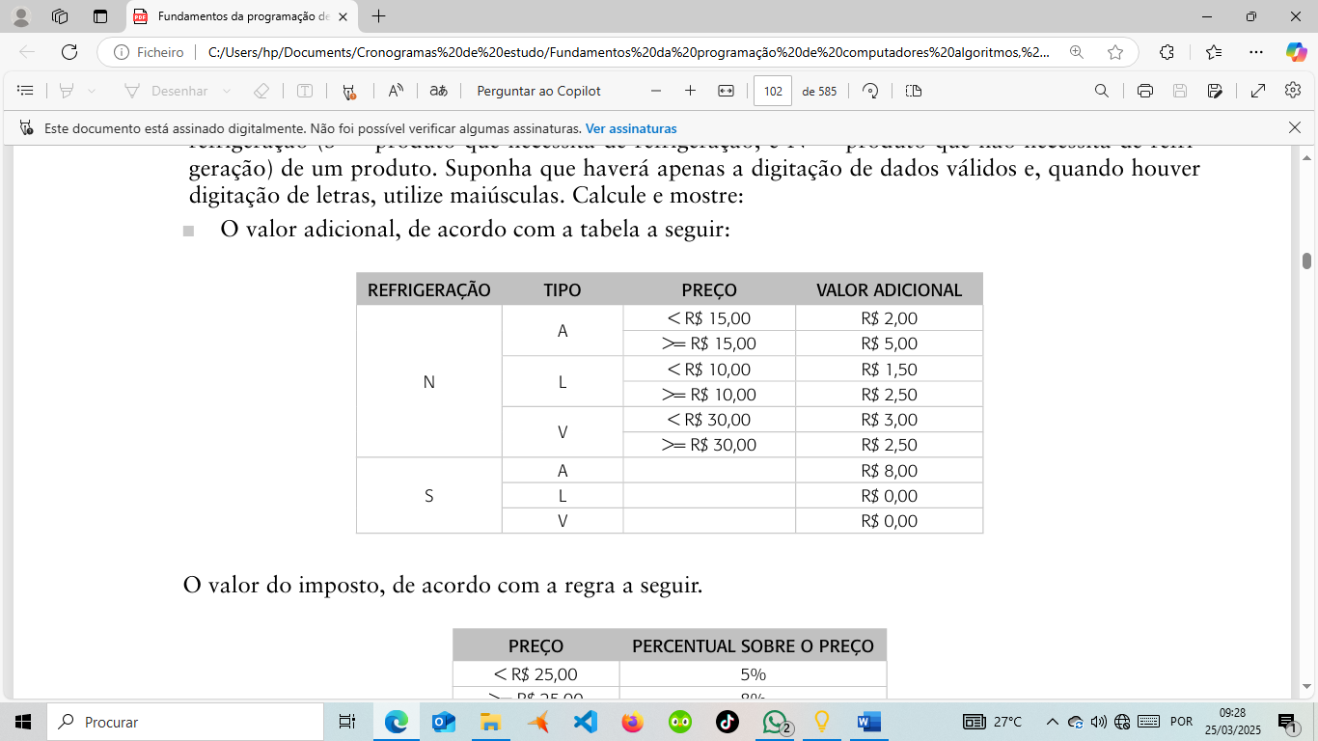

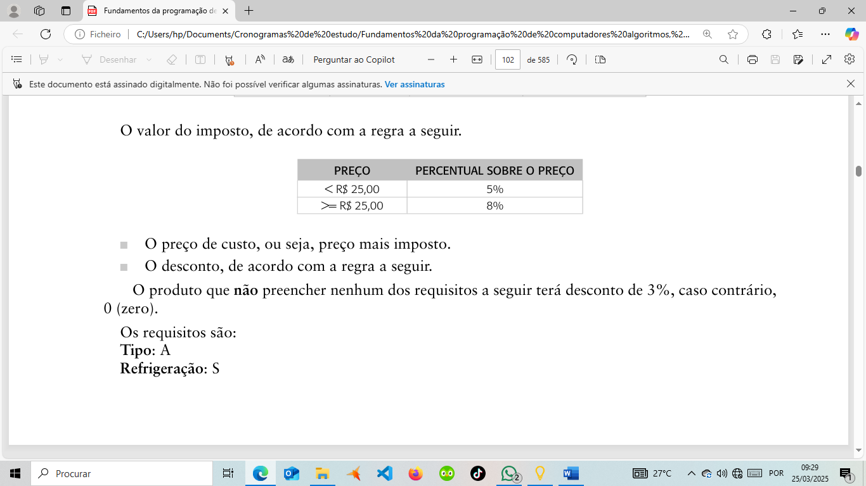O valor do imposto, de acordo com a regra a seguir

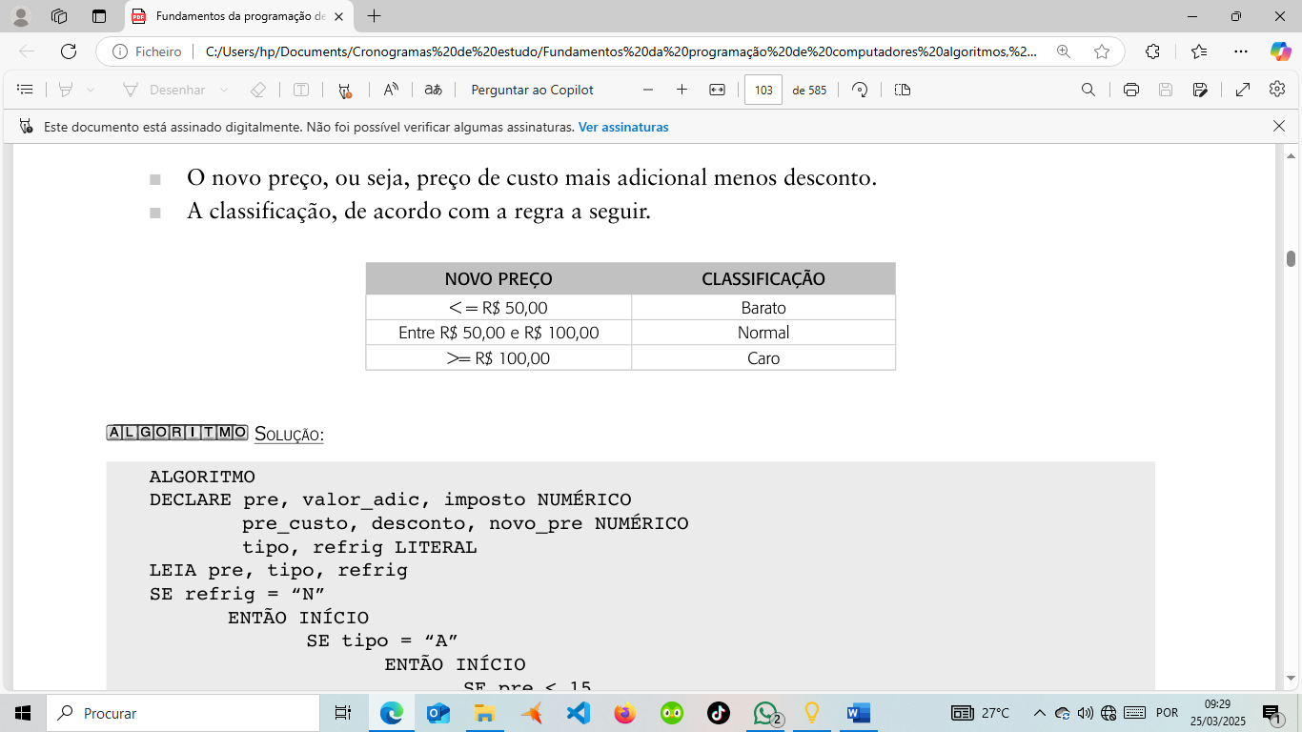

25. Faça um programa que receba a medida de um ângulo em graus. calcule e mostre o quadrante em que se localiza esse ângulo. considere os quadrantes da trigonometria e, para ângulos maiores que 360º ou menores que −360º, reduzi-los, mostrando também o número de voltas e o sentido da volta (horário ou anti-horário).